Ejercicio 1 – Profiling con cProfile
1. import cProfile
2.
3. def suma_numeros_naturales(n):
4. """Calcula la suma de los primeros n números naturales usando un bucle."""
5. suma = 0
6. for i in range(1, n + 1):
7. suma += i
8. return suma
9.
10. # Profiling
11. if __name__ == "__main__":
12. cProfile.run('suma_numeros_naturales(1_000_000)')
13.

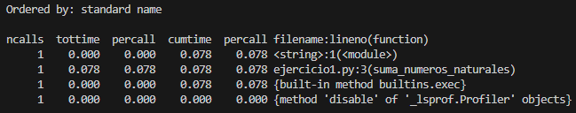

Ejercicio 2 – Optimización detectada por Profiling
1. import cProfile
2.
3. from ejercicio1 import suma_numeros_naturales
4.
5. def suma_numeros_naturales_optimizada(n):
6. """Calcula la suma usando la fórmula matemática: n*(n+1)/2"""
7. return n * (n + 1) // 2
8.
9. # Comparación con profiling
10. if __name__ == "__main__":
11. print("=== Versión con bucle ===")
12. cProfile.run('suma_numeros_naturales(1_000_000)')
13.
14. print("\n=== Versión optimizada ===")
15. cProfile.run('suma_numeros_naturales_optimizada(1_000_000)')
16.
17. # Verificación de resultados
18. resultado1 = suma_numeros_naturales(1000)
19. resultado2 = suma_numeros_naturales_optimizada(1000)
20. print(f"\nResultado bucle: {resultado1}")
21. print(f"Resultado fórmula: {resultado2}")
22. print(f"¿Coinciden? {resultado1 == resultado2}")
23.

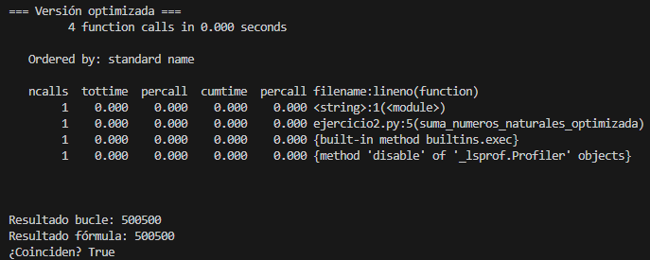

Ejercicio 3 – Profiling de memoria con memory_profiler
1. from memory_profiler import profile
2.
3. @profile
4. def generar_cuadrados_lista(n):
5. """Genera una lista con los cuadrados de los primeros n números."""
6. cuadrados = []
7. for i in range(n):
8. cuadrados.append(i ** 2)
9. return cuadrados
10.
11. @profile
12. def ejecutar_profiling():
13. return generar_cuadrados_lista(100000)
14.
15. if __name__ == "__main__":
16. ejecutar_profiling()
17.

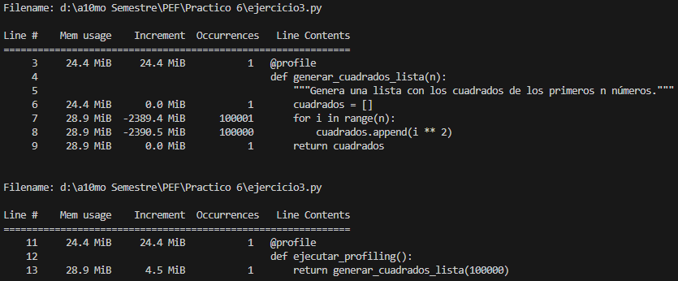

Ejercicio 4 – Optimización con Generadores
1. from memory_profiler import profile
2.
3. def generar_cuadrados_generador(n):
4. """Generador que produce cuadrados uno a la vez."""
5. for i in range(n):
6. yield i ** 2
7.
8. @profile
9. def usar_generador():
10. """Función que usa el generador y muestra el consumo de memoria."""
11. gen = generar_cuadrados_generador(100000)
12. suma = 0
13. for cuadrado in gen:
14. suma += cuadrado
15. return suma
16.
17. @profile
18. def usar_lista():
19. """Función que usa lista para comparar."""
20. lista = [i ** 2 for i in range(100000)]
21. return sum(lista)
22.
23. if __name__ == "__main__":
24. print("=== Con generador ===")
25. resultado_gen = usar_generador()
26.
27. print("\n=== Con lista ===")
28. resultado_lista = usar_lista()
29.
30. print(f"\nResultado generador: {resultado_gen}")
31. print(f"Resultado lista: {resultado_lista}")
32.

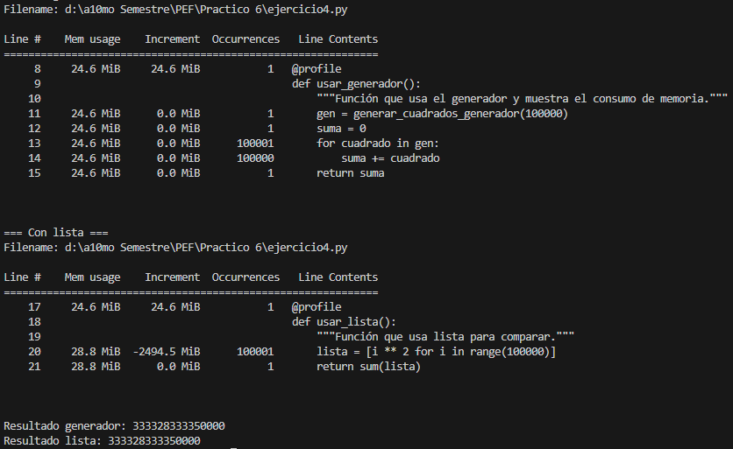

Ejercicio 5 – Testing con unittest
1. import unittest
2.
3. def es_primo(n):
4. """
5. Determina si un número es primo.
6.
7. Args:
8. n (int): Número a evaluar
9.
10. Returns:
11. bool: True si es primo, False en caso contrario
12. """
13. if n <= 1:
14. return False
15. if n <= 3:
16. return True
17. if n % 2 == 0 or n % 3 == 0:
18. return False
19.
20. i = 5
21. while i * i <= n:
22. if n % i == 0 or n % (i + 2) == 0:
23. return False
24. i += 6
25. return True
26.
27. class TestEsPrimo(unittest.TestCase):
28. """Test cases para la función es_primo"""
29.
30. def test_numeros_primos(self):
31. """Test para números primos conocidos"""
32. primos = [2, 3, 5, 7, 11, 13, 17, 19, 23, 29, 31]
33. for primo in primos:
34. with self.subTest(primo=primo):
35. self.assertTrue(es_primo(primo))
36.
37. def test_numeros_no_primos(self):
38. """Test para números no primos"""
39. no_primos = [1, 4, 6, 8, 9, 10, 12, 14, 15, 16, 18, 20]
40. for no_primo in no_primos:
41. with self.subTest(no_primo=no_primo):
42. self.assertFalse(es_primo(no_primo))
43.
44. def test_numeros_negativos(self):
45. """Test para números negativos"""
46. self.assertFalse(es_primo(-1))
47. self.assertFalse(es_primo(-7))
48.
49. def test_cero(self):
50. """Test para el número 0"""
51. self.assertFalse(es_primo(0))
52.
53. if __name__ == "__main__":
54. unittest.main(verbosity=2)
55.

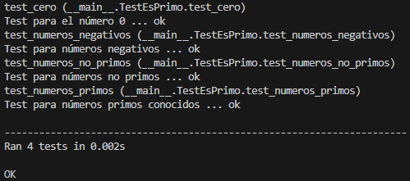

Ejercicio 6 – Testing con pytest
1. import pytest
2. from ejercicio5 import es_primo # Importamos la función del ejercicio 5
3.
4. # Tests usando pytest
5. def test_numeros_primos():
6. """Test para números primos usando pytest"""
7. primos = [2, 3, 5, 7, 11, 13, 17, 19, 23, 29, 31, 97]
8. for primo in primos:
9. assert es_primo(primo) == True
10.
11. def test_numeros_no_primos():
12. """Test para números no primos usando pytest"""
13. no_primos = [1, 4, 6, 8, 9, 10, 12, 14, 15, 16, 18, 20, 100]
14. for no_primo in no_primos:
15. assert es_primo(no_primo) == False
16.
17. def test_numeros_especiales():
18. """Test para casos especiales"""
19. assert es_primo(0) == False
20. assert es_primo(1) == False
21. assert es_primo(-5) == False
22.
23. @pytest.mark.parametrize("numero, esperado", [
24. (2, True),
25. (4, False),
26. (17, True),
27. (25, False),
28. (29, True),
29. (1, False),
30. (0, False),
31. ])
32. def test_primos_parametrizados(numero, esperado):
33. """Test parametrizado para varios casos"""
34. assert es_primo(numero) == esperado
35.

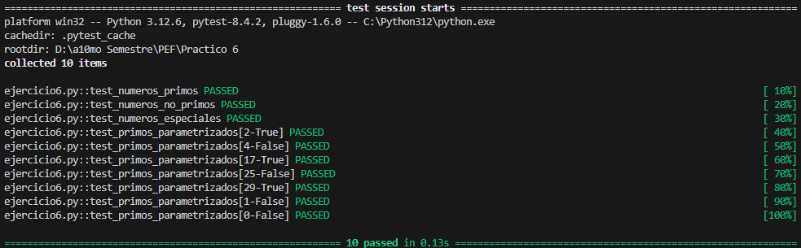

Ejercicio 7 – Doctest
1. def es_primo_doctest(n):
2. """
3. Determina si un número es primo.
4.
5. Args:
6. n (int): Número a evaluar
7.
8. Returns:
9. bool: True si es primo, False en caso contrario
10.
11. Examples:
12. >>> es_primo_doctest(2)
13. True
14.
15. >>> es_primo_doctest(4)
16. False
17.
18. >>> es_primo_doctest(17)
19. True
20.
21. >>> es_primo_doctest(1)
22. False
23.
24. >>> es_primo_doctest(0)
25. False
26.
27. >>> es_primo_doctest(-5)
28. False
29. """
30. if n <= 1:
31. return False
32. if n <= 3:
33. return True
34. if n % 2 == 0 or n % 3 == 0:
35. return False
36.
37. i = 5
38. while i * i <= n:
39. if n % i == 0 or n % (i + 2) == 0:
40. return False
41. i += 6
42. return True
43.
44. def ejecutar_doctest():
45. """Ejecuta los doctests incorporados"""
46. import doctest
47. doctest.testmod(verbose=True)
48.
49. if __name__ == "__main__":
50. ejecutar_doctest()
51.

